Инструкция
по настройке программы для начисления повышения 30%
по дошкольному образованию

Для того чтобы начисление повышения шло по программе 261081011 вам необходимо сделать следующую настройку:
1. Заходим в любом разделе в Справочники – Справочники организации – Дополнительная информация по организации
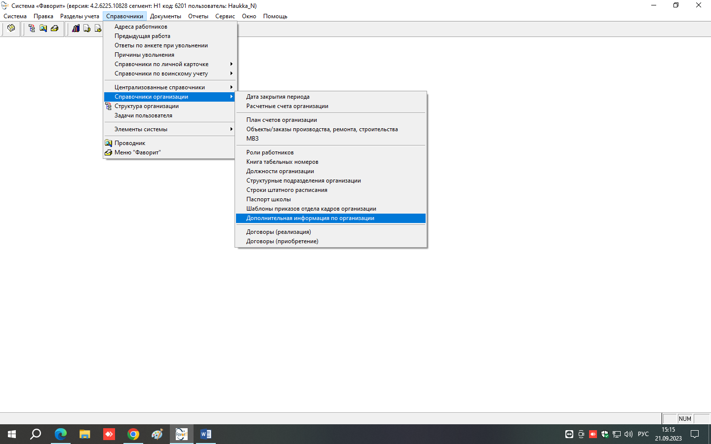

Откроется окно, вам нужно с панели задач или через правую кнопку мыши создать новую запись (новый документ) и заполнить поля как в образце ниже:
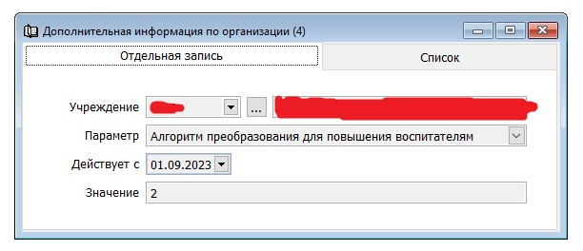
После сохранения документа, перейдите во вкладку Список и проверьте код Параметра, должен быть ERA.
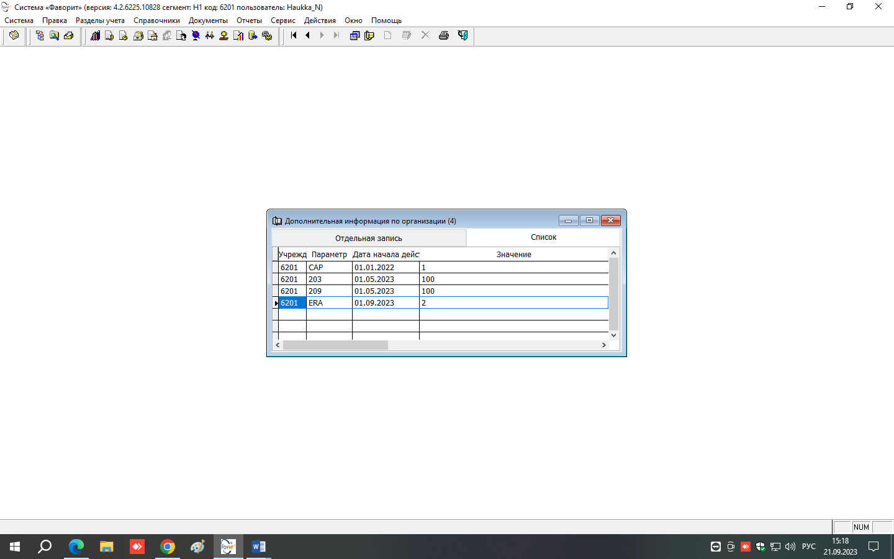

Далее формируете табель и расчет табеля. В расчете табеля проверьте что у вас это повышение село верно на программу 261081011.

